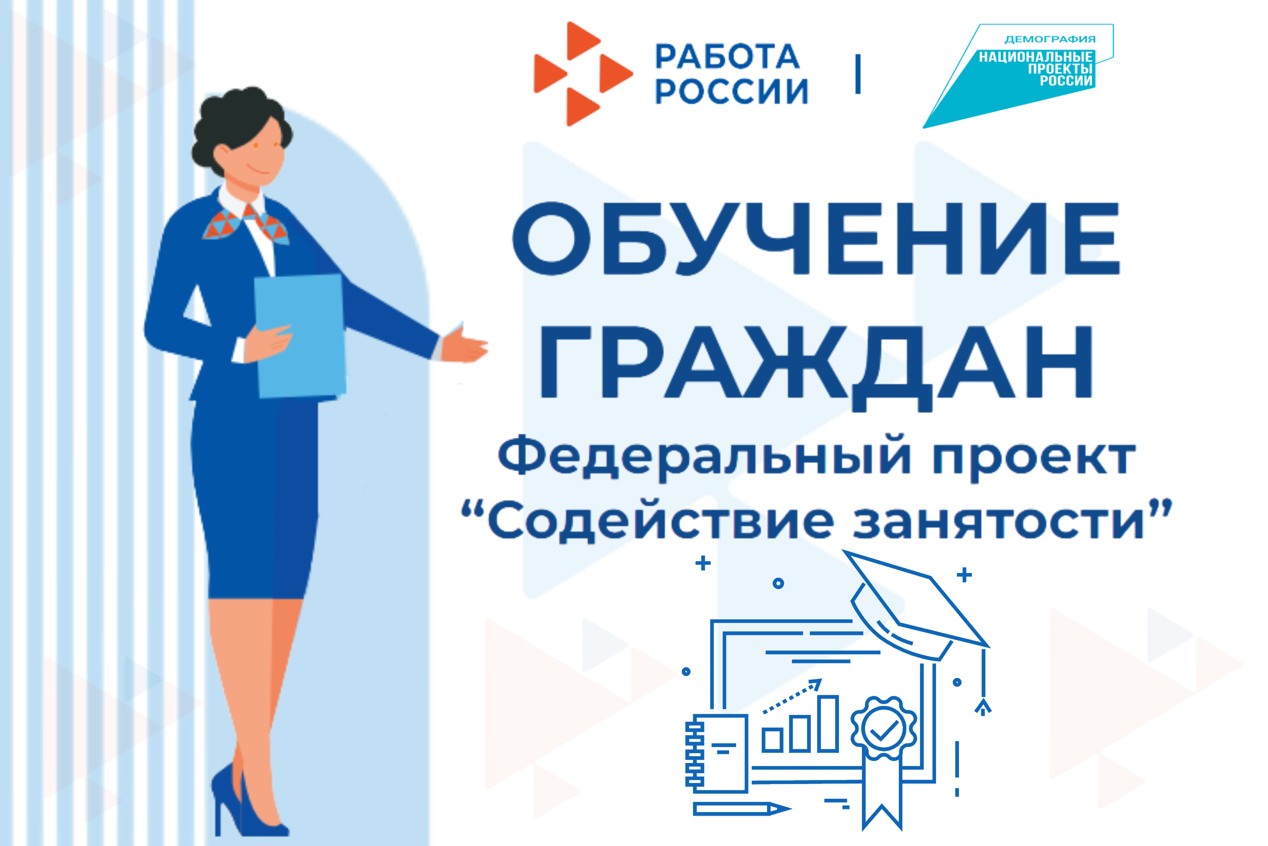

Кто может получить новые знания?

- Молодежь до 35 лет
- если у Вас нет высшего и профессионального образования;
- если Вы студент последних курсов и не можете найти работу по специальности;
- если после учебы или службы уже более 4 месяцев не трудоустроились;
- если Вы находитесь под риском увольнения, включая введение режима неполного рабочего времени, простой, временную приостановку работ, предоставление отпусков без сохранения заработной платы;
- Граждане, участвовавшие, в специальной военной операции;
- Члены семей участников СВО, погибших при выполнении задач в ходе боевых действий;
- Неработающие мамы детей дошкольников;
- Граждане, находящиеся в отпуске по уходу за ребенком до трёх лет;
- Лица в возрасте 50 лет и старше, включая предпенсионеров;
- Граждане с инвалидностью;
- Граждане Украины, а также лица без гражданства, которые получили удостоверение беженца или свидетельство о предоставлении временного убежища на территории Российской Федерации;
- Те, кто потерял работу или находится под риском увольнения;
- Граждане, ищущие работу и готовые работать по приоритетным для рынка труда направлениям, утверждаемым Правительством России;

Как записаться на учебу?

1. На портале «Работа России» выбрать программу обучения и подать заявление.
2. Пройти профориентацию в центре занятости, чтобы убедиться, что выбранная программа вам подходит.
3. Заключить трехсторонний договор.

Цель обучения — трудоустройство по востребованным профессиям

Соглашаясь на обучение, вы подтверждаете свое намерение работать
у работодателя, с которым заключен договор

